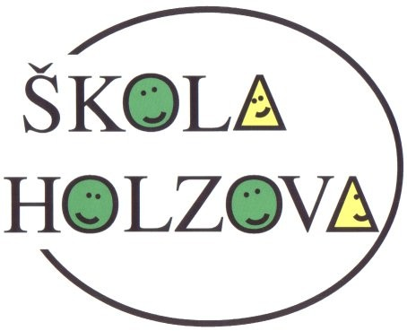

Základní škola Brno, Holzova 1,

příspěvková organizace

|  |  |
| --- | --- |
|  |  |
|  | **TROJAN - ZTI, s.r.o** |
|  | Foltýnova 998/1 |
|  | 635 00 Brno |

v Brně dne 23.7.2018

Věc: **o b j e d n á v k a**

Objednáváme u vás **výměnu bezpečnostního plynového uzávěru** pro kotelnu

Základní školy Holzova, Brno-Líšeň.

**požadovaný rozsah prací**: dle cenové nabídky ze dne 19.7.2018

**termín realizace**: od 30.7.2018, vzhledem k nutnosti provozu kotelny co nejdříve

**kontaktní osoba**: Milan Kocourek, mob.734 376 480

**fakturační údaje**: Základní škola, Brno, Holzova 1, příspěvková organizace

Holzova 1461/1

628 00 Brno

IČO: 48 512 524

DIČ: neplátce DPH

děkuji za vyřízení

**Ing. Hana Škorpíková** ekonomka  
  
 Základní škola, Brno, Holzova 1, p.o.  
 Holzova 1, Brno 628 00  
 IČO:48512524  
 telefon: 544 210 097  
 mobil: 739 427 580  
 e-mail: skorpikova@zsholzova.cz